**LA CAGNOISE**

BRASSEUSE &PICURIENNE

***Pour vos cadeaux de Noël  remise de 10% à partir de 35 € d’achat, avec le code promo UCA20 et en choisissant CASU sur :*** [www.la-cagnoise.com](http://www.la-cagnoise.com)

***Coffret Noël VIP*  Prix Public : 40€ttc/Prix remisé : 36€ttc**

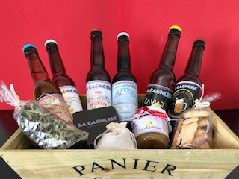

**6 bières 33 cl de la gamme, 1 sachet de verveine, 1 sac de lavande,1 préparation à base de fruits, 2 sous verres la cagnoise,1 déco de noël.**

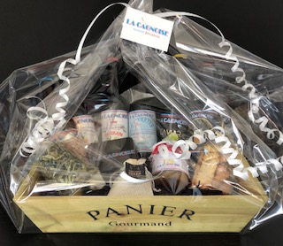

**Livré en prêt à offrir : Idéal pour satisfaire toutes les gourmandises grâce à la grande diversité des produits, locaux, naturels et de saisons.**

***Coffret Noël Découvertes*** **Prix Public : 20 €ttc/Prix remisé : 18 €ttc**

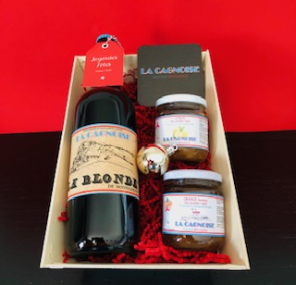

**1 grande bouteilles de 75 cl de Blonde ou Blanche, 1 préparations à base de fruits, 2 sous verres, 1 déco de Noël.**

**Livré en prêt à offrir :**

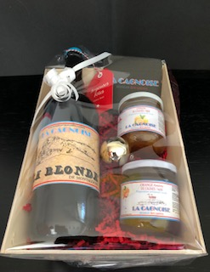

**Idéal pour un apéritif et un petit déjeuner à 2, grâce à la bouteille à partager, et aux choix de confiture.**

***Le Demi-Mètre de Noël* Prix Public : 37 €ttc/Prix remisé : 33.3 €ttc**

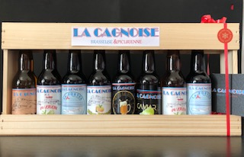

**8 bières de 33 cl dont les 6 de la gamme, dans un coffret en bois coulissant, 2 sous verres la cagnoise, 1 déco de Noël.**

**Idéal pour les amateurs de bières artisanales, locales et haut de gamme.**

**En exclusivité grâce à votre CASUNiceSophia-Antipolis, vous bénéficiez d’une réduction immédiate de 10%, à partir de 35 € d’achat, en allant sur :** [www.la-cagnoise.com](http://www.la-cagnoise.com) **dans la boutique, en utilisant le code promo : UCA20.**

**Livraison gratuite dans toutes les Alpes Maritimes, sur votre lieu de travail ou à domicile, ou en retrait dans ma brasserie : La cagnoise, Stéphanie Baldacci, 15 chemin de l’Estelle, Montaleigne,06800 Cagnes sur Mer.**

**Retrouvez moi sur internet C:\Users\Stef&Nat\AppData\Local\Microsoft\Windows\INetCache\Content.MSO\700A4A64.tmp et sur la-cagnoise.com pour découvrir toutes mes créations et mes activités.**

**A très bientôt !**

**L’abus d’alcool est dangereux pour la santé.**

**A consommer avec modération…..mais plaisir**

**Détails de la Gamme :**

* ***L’IPA Verveine :*** Bière de fermentation haute de type ALE, subtilement houblonnée aux notes de verveine citronnée de Montaleigne.*33 cl/* ALC: 6,5% - IBU: 46 - EBC: 21
* **LA BLANCHE Citronnée:** Bière blanche de dégustation, de style Witbier, aux notes de coriandre, de citron et d'orange amère.33cl/ ALC: 6,5% - IBU: 18 - EBC: 7
* **LA BLONDE de Montaleigne :** Bière blonde de dégustation, de style Belgian Blond Ale, infusée aux écorces d'orange douce. Houblonnage à cru libérant des saveurs d'agrumes et de fruits tropicaux.33cl/ ALC: 6% - IBU: 12 - EBC: 8
* **LA CAVIAR BEER :**Bière blanche de dégustation, fraîche et désaltérante, de style Belgian White Ale, aux notes de coriandre et de citron caviar de Montaleigne.33 cl /ALC: 6,5% - IBU: 18 - EBC: 7
* **LA MAYA BEER :** Bière blanche de dégustation, de style Belgiam white aux douces notes de miel IGP de provence de Mons de l'apiculteur Jean-Sébastien Gros.33cl/ALC: 7% - IBU: 10 - EBC: 9
* **LA PORTER DES POINTUS** :Bière brune de dégustation, de style Porter Ale, aux saveurs de biscuit, café et chocolat et à l'infusion de safran de Montaleigne. ALC: 5,5% - IBU: 20 - EBC: 60
* **Préparation artisanale à base de fruits**, fabriquée à la main et à l'ancienne dans des chaudrons en cuivre Mauviel 1830. Les fruits sont garantis sans produit, ni engrais chimique et sont issus de ma production ou de petits producteurs voisins. Ces fruits sont cueillis en saison et à maturité ce qui permet de donner un goût naturellement sucré à la préparation et de réduire la quantité de sucre ajouté par rapport à une confiture classique. Actuellement : Citron de Montaleigne, Oranges Amères,Poire Safran de Montaleigne,Abricots de Montaleigne. Bocal de 210 g
* **Verveine citronnée de Montaleigne : 1 sachet pour 7 infusions.**
* **Lavande de Montaleigne : pour embaumer vos commodes, dressing.**
* **Biscuits de Noël : les fameux Spritz fabriqués à la main, selon la méthode traditionnelle. Sachet de 175 g.**